Quá trình biên dịch sử dụng **cmd**

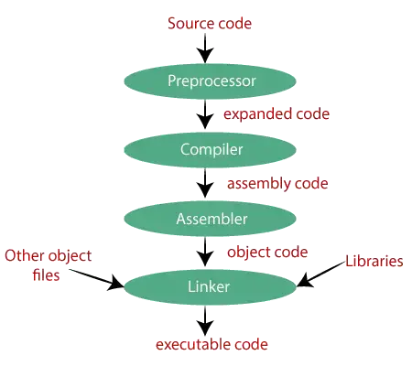

Các bước để biên dịch và chạy code (Từ file .c thành file.exe) bằng cmd

**B1:** Tạo 1 file .c

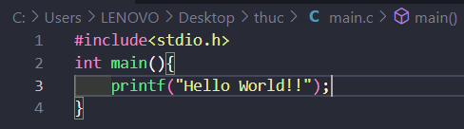

**B2:** Nhấn tổ hợp phím Window + R và gõ **cmd** và nhấn **OK**

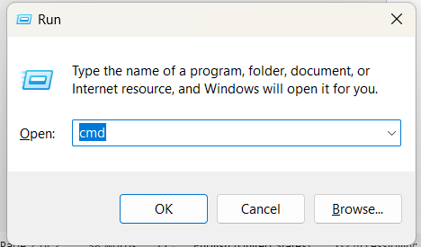

**B3:** Tại màn hình vừa hiện lên gõ lệnh **cd** “Đường dẫn đến thư mục chứa file main.c” vừa tạo trước đó

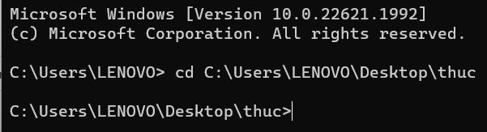

**B4:** Chạy lệnh trên cmd để biên dịch các source code từ .c sang .exe

**Lệnh 1**: “gcc main.c -o main.exe” hoặc “gcc -o main.exe main.c” hoặc “gcc -o main main.c” hoặc “gcc main.c -o main” đều tương tự như nhau

Trong đó

* main.c là file chương trình cần biên dịch
* -o: có nghĩa là build source file ra file thực thi.
* main or main.exe là file chương trình mà gcc đã build ra và có khả năng thực thi

**Lệnh 2**: “main.exe” hoặc “main” Enter

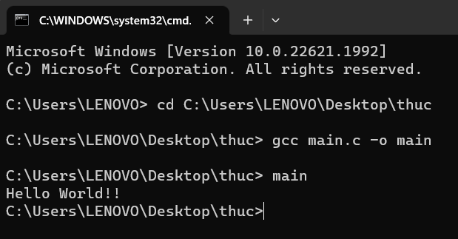

Trên màn hình sẽ xuất hiện ra file .exe tương ứng

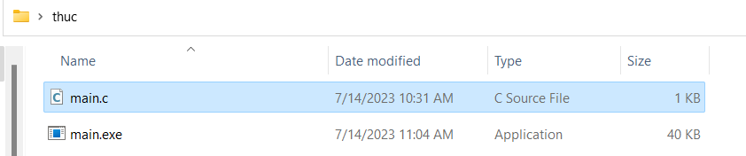

Ngoài ra bạn có thể chuyển file .c thành .i hoặc .o tùy theo yêu cầu bằng các câu lệnh

“gcc -E main.c -o main.i”

“gcc main.i -S -o main.s”